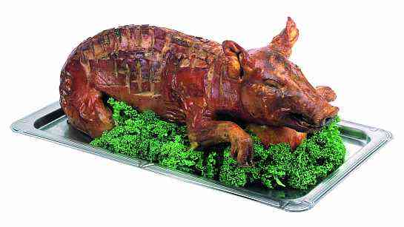 ***Spanferkelessen im Pub***

***Am Samstag den 16.11.2024 ab 19.00 Uhr ist es wieder soweit. Anmeldung bis zum 10.11.2023 im Pub***

***22 € p.P. inkl. Salate, Brot***